12 июня в нашей стране отмечается День России.
Это самый молодой государственный праздник. Официальное название этот праздник получил только 1 февраля 2002 года и стал называться День России – символ национального единения и общей ответственности за настоящее и будущее нашей родины России.
Во время подготовки ко Дню России в нашем дошкольном учреждении проводились различные мероприятия, направленные на воспитание у наших воспитанников нравственно – патриотических чувств любви к своей Родине – России.
Во второй младшей группе «Почемучки» воспитатель Чеченева Н.А.провела занятие «День России».
Цель: Воспитывать любовь и уважение к своей Родине, патриотические чувства у детей.
Познакомить детей с праздником " День России". Активизировать словарь по данной теме;
Воспитывать гражданско-патриотические чувства через изучение государственной символике России.

В начале беседы дети услышали рассказ о нашей стране - России, о флаге нашей страны.
У каждой страны есть свой флаг, в нашей стране - России - тоже есть флаг.
Флаг у нас прекрасный -
Белый, синий, красный!
Белый - мир и чистота,
Синий – верность, небеса,
Красный - мужество, отвага!
Вот цвета родного флага.

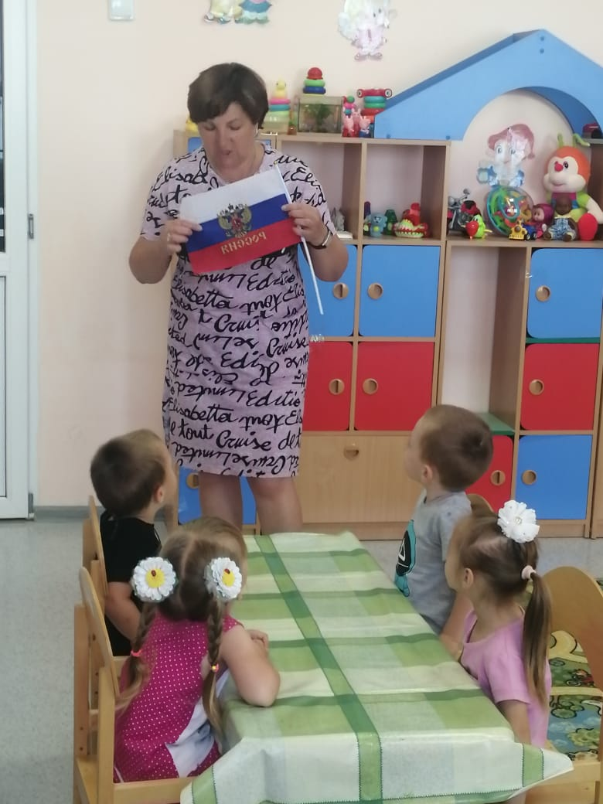
А затем дети приступили к выполнению аппликации. Они делали флаг нашей страны еще из одного символа России – ромашки. В нашем случае, они были белые, синие и красные.

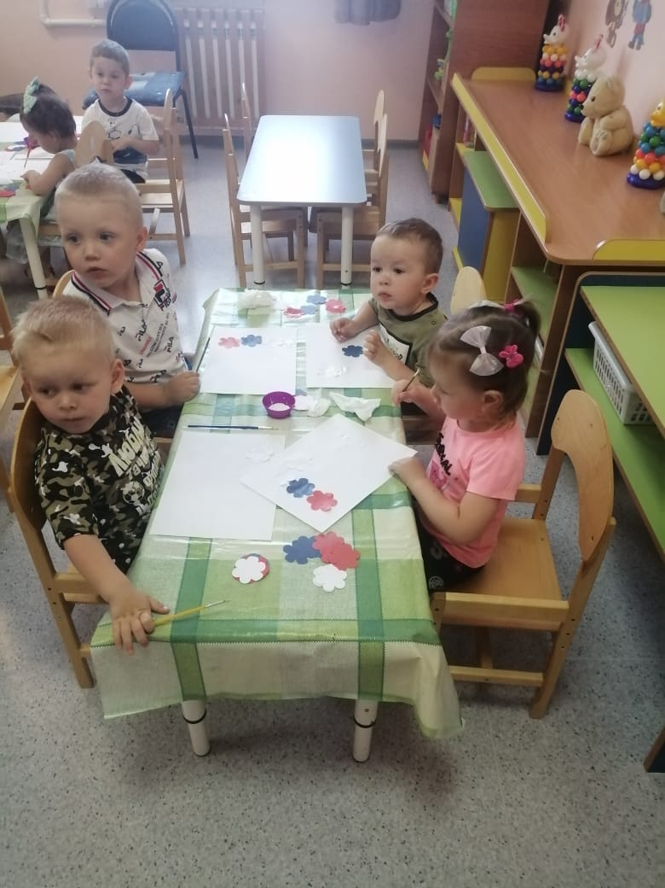

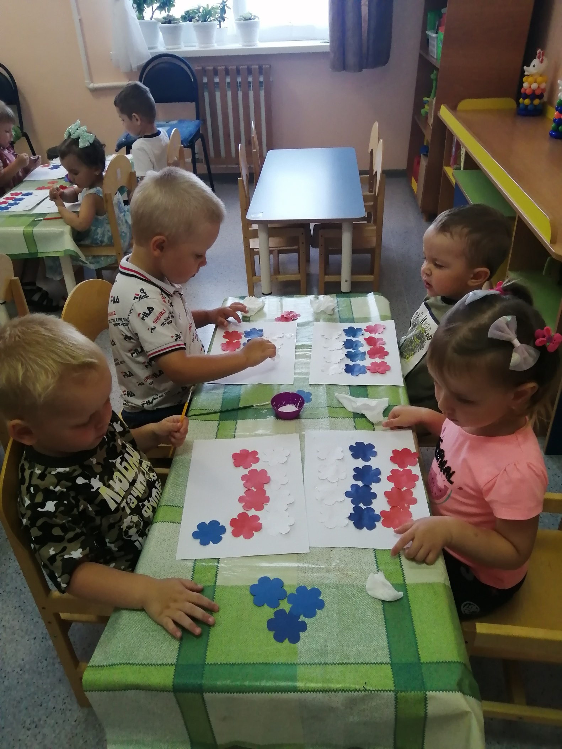

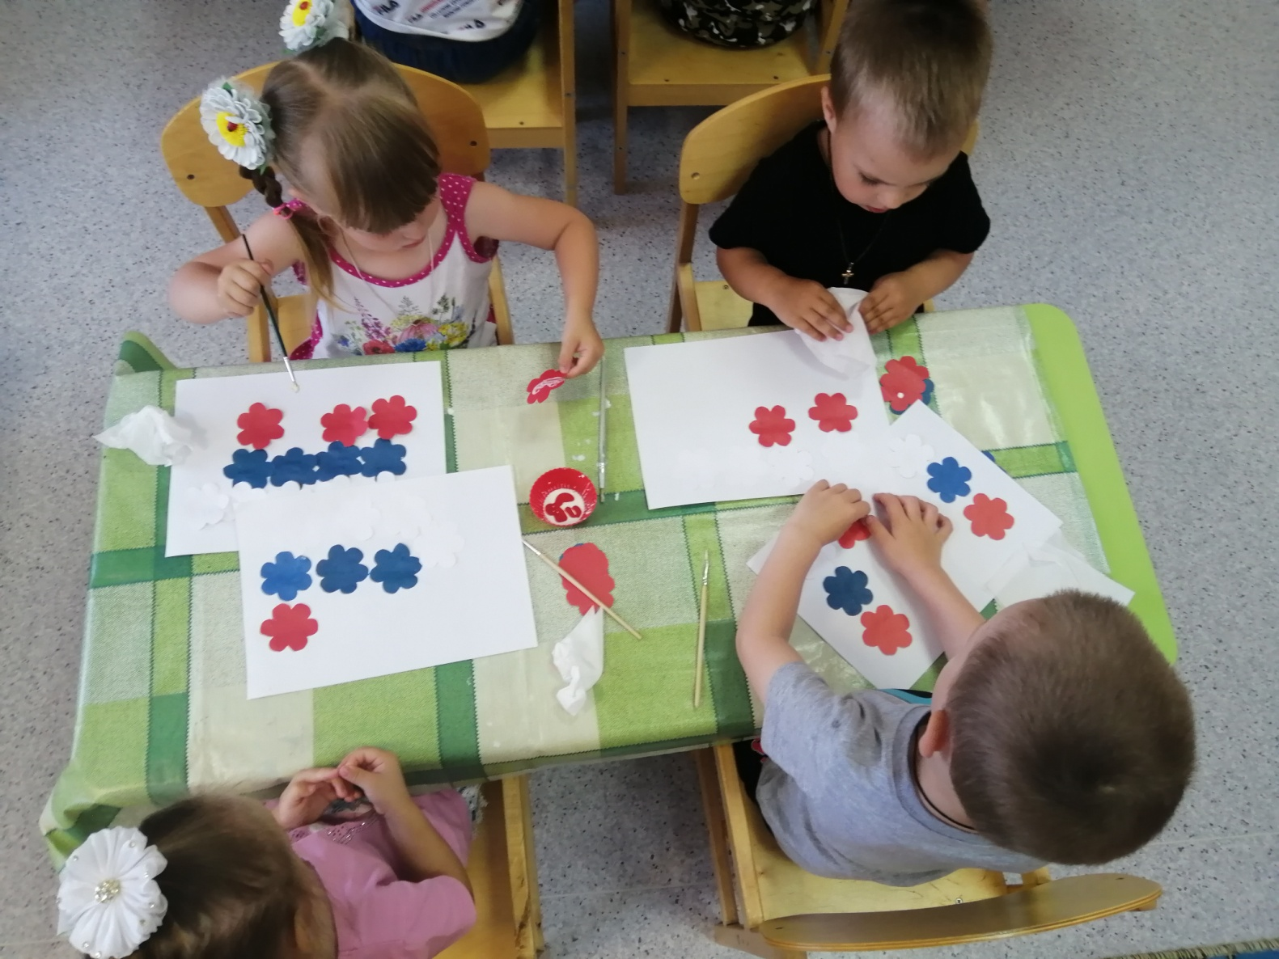

После выполнения работы, Наталья Анатольевна, нарисовала символ России на щечках ребят аквагримом.

